
ชิ้นงานที่ 6 เรื่อง เกมเททริส
ได้__________คะแนน
คะแนนเต็ม 10 คะแนน
วันที่________เดือน_______________พ.ศ.___________
ชื่อ_____________________________เลขที่______ชั้น__________

จากเกมเททริสดังภาพ นักเรียนวาดชิ้นส่วนตัวต่ออีก 4 ตัว ที่สามารถทำให้เป็นพื้นที่ปิดได้มากที่สุด

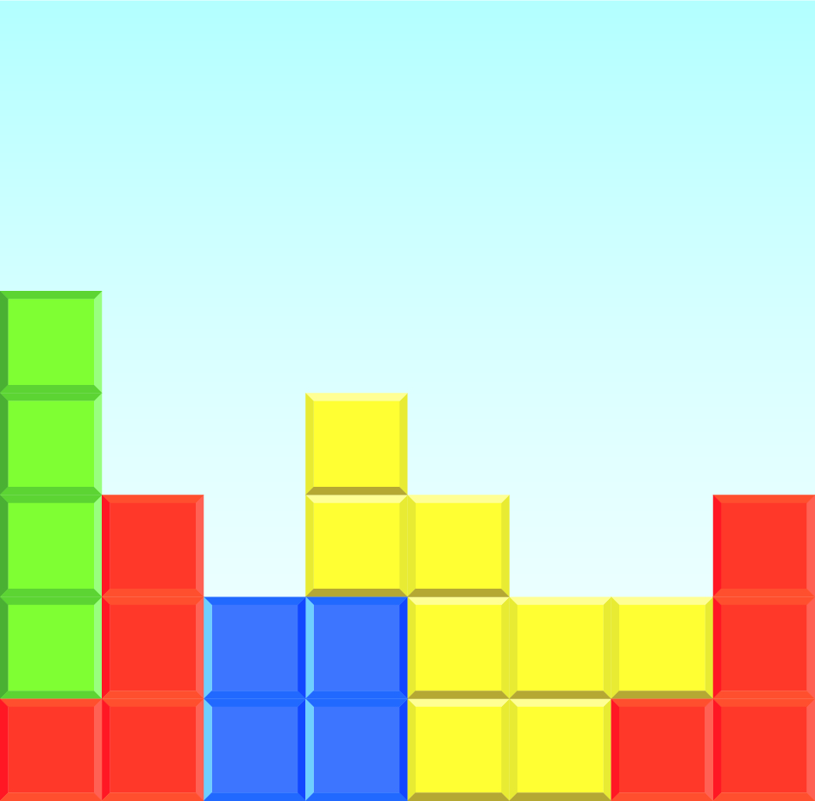
1.

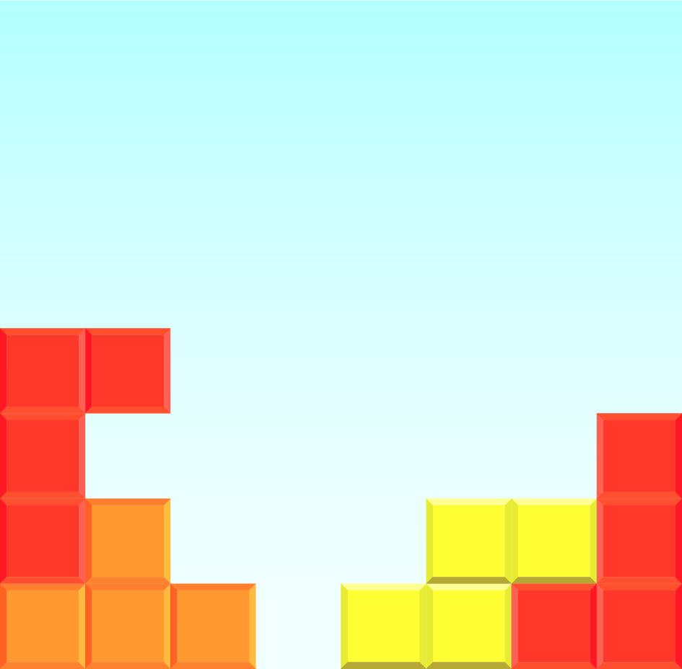
2.

